**Prova pratica 15.11.24 Valentina Rubina Tempesta**

Data la traccia dell’esercizio, in questo codice python si possono notare pochi ma fondamentali errori di sintassi:

import datetime

def assistente_virtuale(comando):

if comando == "Qual è la data di oggi?":

oggi = datetime.datetoday()

risposta = "La data di oggi è " + oggi.strftime("%d/%m/%Y")

elif comando == "Che ore sono?":

ora_attuale = datetime.datetime.now().time()

risposta = "L'ora attuale è " + ora_attuale.strftime("%H:%M")

elif comando == "Come ti chiami?":

risposta = "Mi chiamo Assistente Virtuale"

else:

risposta = "Non ho capito la tua domanda."

return risposta

while True

comando_utente = input("Cosa vuoi sapere? ")

if comando_utente.lower() == "esci":

print("Arrivederci!")

break

else:

print(assistente_virtuale(comando_utente))

#il primo errore sta nella posizione delle varie condizioni, vanno allineate correttamente

#il secondo errore è nella funzione: datetime.datetoday() poiché quella corretta da libreria python sarebbe datetime.datetime.today()  
#il terzo errore è nel ciclo while dove dopo True manca il simbolo :

Il codice corretto è:   
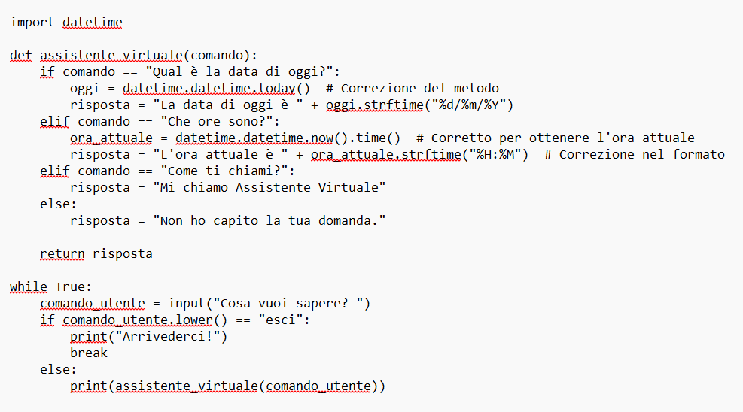

Da comandi python si puo identificare che il programma eseguirà in loop la domanda “Che cosa vuoi sapere” presente nel ciclo while. In base alla risposta data che può essere tra: “ Qual è la data di oggi?”, “Che ore sono?” oppure “Come ti chiami?” il programma risponderà a sua volta con le risposte preimpostate di data, ora e “Mi chiamo Assistente Virtuale”.

In caso in cui si risponderà “esci” il ciclo termina di chiedere sempre “Cosa vuoi sapere?” e dirà “Arrivederci”.

Una casistica non gestita dal programma è la compilazione delle risposte all’assistente virtuale senza l’uso ad esempio della lettera maiuscola o chiedendo una qualsiasi altra cosa al di fuori delle condizioni stabilite in if ed elif. In quel caso il programma risponderà “Non ho capito la tua domanda”.